Arbetsprov för Dizparc

# Krav!

1. Microsoft SQL Server Management Studio, för att skapa databas
2. Visual studio 2019, för att skapa backend.
3. Postman App för att testa om min http metoder (Get,Post, Put och Delete) fungerar bra.
4. Visual studio code för att skapa Veu.js frontend.

# Arbetssätt!

## Skapa databas

För mig, laddade jag Excel fil från SCB hem sida för information som jag behöver.

Ändrade lite i filen för att anpassa projektkrav.

Exporterade modefirade Excel filen till Microsoft SQL Server Management Studio, på detta sätt har jag fått min databas.

## Skapa .NET web API projekt

## Vue JS app:

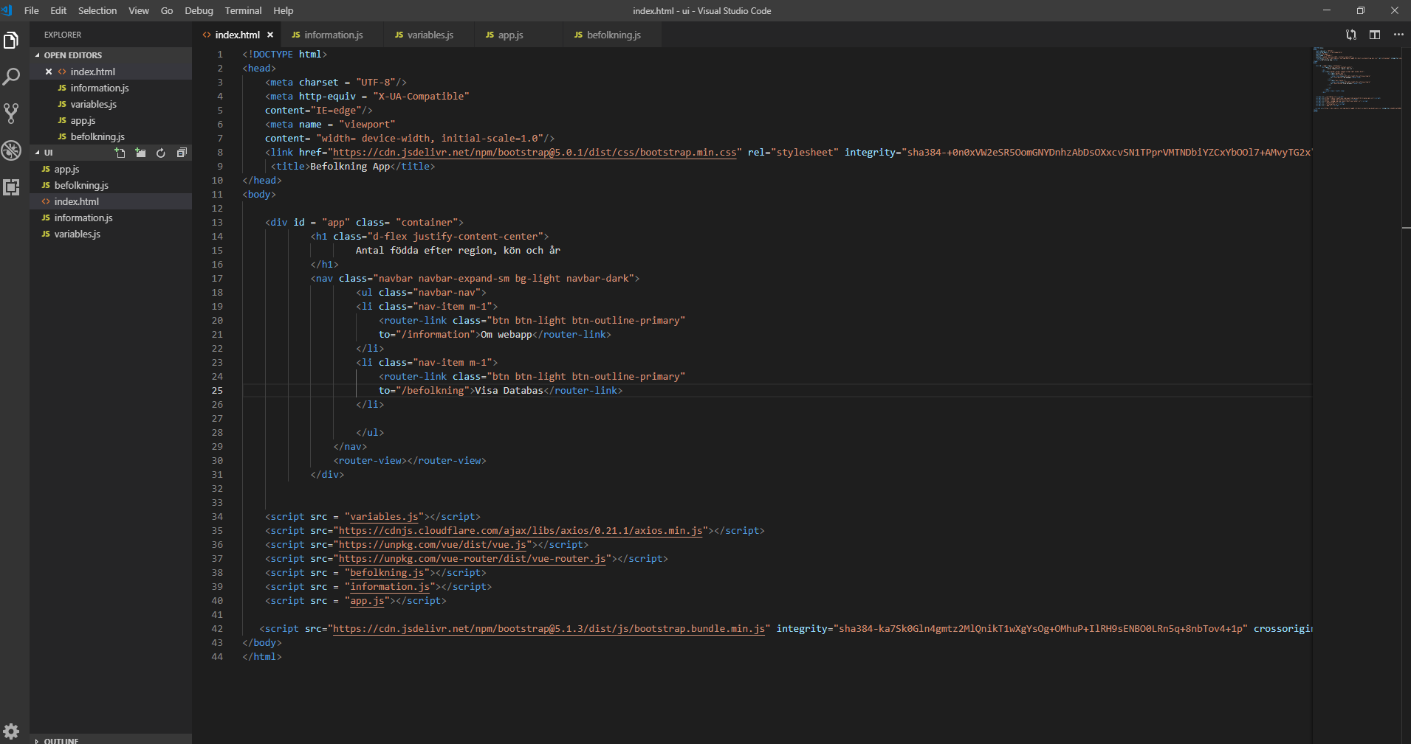

# Vad gör mitt program?

Visa databas, lägga till, uppdatera, sortera och ta bort.

